【巩固练习】
一.选择题
1．下列各多项式相乘，可以用平方差公式的有( )．
①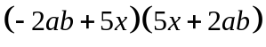 ②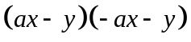
③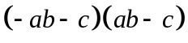 ④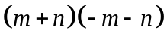
A.4个 B.3个 C.2个 D.1个
2. 若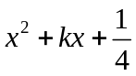是完全平方式，则值是（ ）
A. 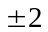 B. 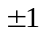 C. 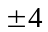 D. 1
3.下面计算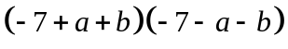正确的是( )．
A.原式＝(－7＋＋)[－7－(＋)]＝－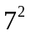－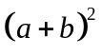
B.原式＝(－7＋＋)[－7－(＋)]＝＋
C.原式＝[－(7－－)][－(7＋＋)]＝－
D.原式＝[－(7＋)＋][－(7＋)－]＝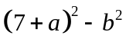
4．(＋3)(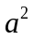＋9)(－3)的计算结果是( )．
A.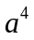＋81 B.－－81 C. －81 D.81－
5．下列式子不能成立的有( )个．
①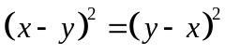 ②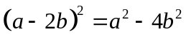 ③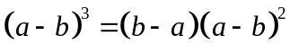
④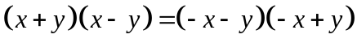 ⑤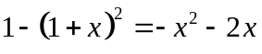
A.1 B.2 C.3 D.4
6．计算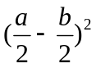的结果与下面计算结果一样的是( )．
A.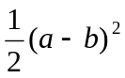 B.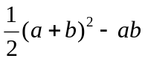
C.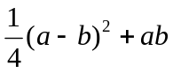 D.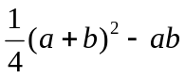
二.填空题
7．多项式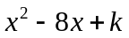是一个完全平方式，则＝______．
8. 已知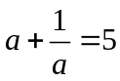，则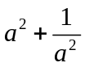的结果是_______.
9. 若把代数式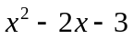化为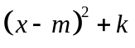的形式，其中，为常数，则＋＝_______.
10. 如果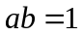，那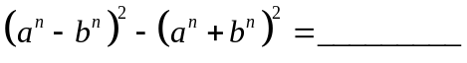.
11．对于任意的正整数，能整除代数式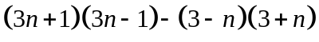的最小正整数是_______.
12. 如果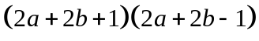＝63，那么＋的值为_______.
三.解答题
13.计算下列各值.
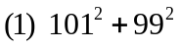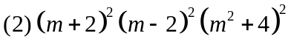
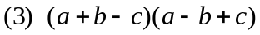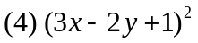
14. 已知 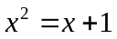，求下列代数式的值：(1)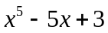； (2)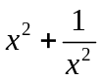
15. 已知：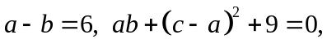求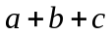的值.

【答案与解析】
一.选择题
1. 【答案】B；
【解析】①，②，③可用平方差公式.
2. 【答案】B；
【解析】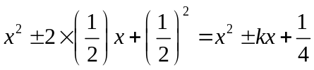，所以＝±1.
3. 【答案】C；
4. 【答案】C；
【解析】(＋3)(＋9)(－3)＝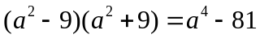.
5. 【答案】B；
【解析】②，③不成立.
6. 【答案】D；
【解析】.
二.填空题
7. 【答案】16；
【解析】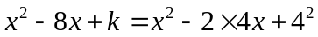，∴＝16.
8. 【答案】23；
【解析】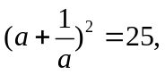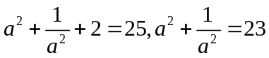.
9. 【答案】－3；
【解析】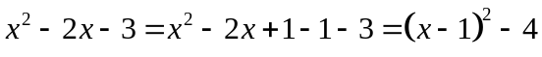，＝1，＝－4.
10.【答案】－4；
【解析】原式
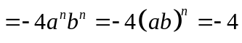.
11.【答案】10；
【解析】利用平方差公式化简得10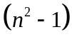，故能被10整除.
12.【答案】±4；
【解析】.
三.解答题
13.【解析】
解：（1）原式＝
（2）原式＝
（3）原式＝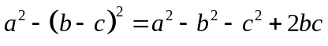
（4）原式＝
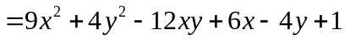
14.【解析】
解：（1）
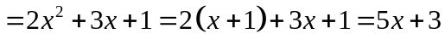
∴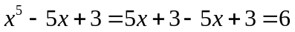
（2）已知两边同除以，得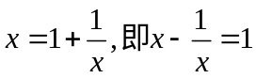
∴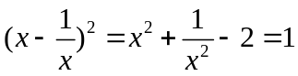
∴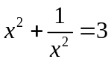.
15.【解析】
解：∵

